Мой первый альбом Перволого.
Практическое задание (часть 3)
Анимация №3. рис.1
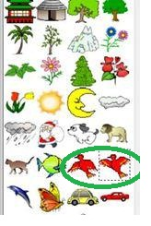
Полет птицы. Создаем новую черепашку и устанавливаем её на странице. Указываем черепашке, в каком направлении она будет двигаться (поворачиваем её голову в нужную сторону). Данная анимация более сложная, чем предыдущие. Птица должна не только двигаться вперед, но и еще совершать взмахи крыльями. В этой ситуации предусмотрено и находится в командах Формы две картинки (рис.1). Придаем черепашке форму птицы, выбрав для этого одну из предложенных.
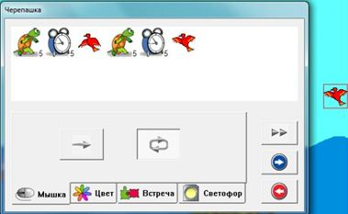
Приступим к обучению черепашки. Найдите в наборе инструментов Ключ и, щелкнув им по черепашке, откройте ее. На экране появится окно обучения. Нам необхоимо чтобы птица двигался вперед по заданному направлению. Для этого используется команда Иди 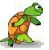, щелкните по ней и укажите шаг черепашки. Чтобы птица не летала как молния мы ставим паузу 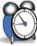. Далее выбираем форму птицы. Первоначальный размах крыльев был выбран вами когда черепашка принимала форму, значит здесь нужно выбрать другую позицию размаха крыльев, чтобы в процессе полета крылья то поднимались, то опускались. Полный набор команд вы можете посмотреть на рис. 2. Заполнив все команды для черепашки и нажав кнопку , осталось только их сохранить. Готово! Нажимайте на птицу и она будет у вас летать до тех пор пока вы её не остановите.

К сожалению, демонстрационная версия программы Перволого содержит только одну форму для создания анимации, в которой происходит смена двух и более форм. В полной лицензионной версии их на много больше. Что позволяет создавать мультфильмы или открытки с большим количеством черепашек – героев, смотрите рисунок ниже.
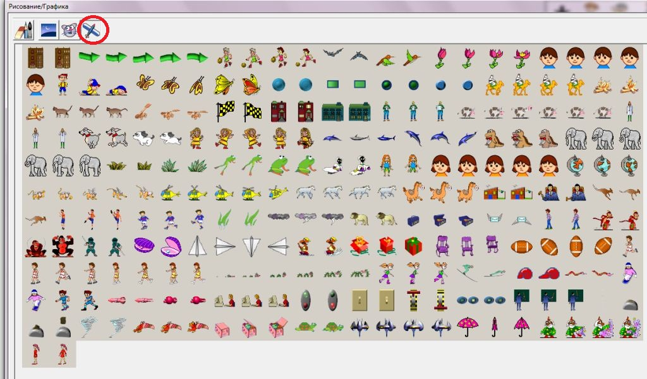

К

Работа с текстовым окном.
Включите в свою картинку какой-нибудь текст, например небольшую историю на морскую тему или просто название мультика. Для этого щелкните на кнопку в Наборе инструментов. Стрелка превратится в Шариковую ручку. Теперь поставьте Ручку на лист, нажмите на кнопку мышки и, не отпуская кнопки, нарисуйте прямоугольник для текстового окна нужного вам размера. Рядом с текстовым окном появится Экранная клавиатура. Экранная клавиатура, кроме набора букв и знаков, содержит инструменты для изменения шрифта, проверки орфографии и пр. Можно печатать текст, щелкая мышкой по буквам в Экранной клавиатуре или набирая текст на обычной клавиатуре. Если вам надо написать что-то заглавными буквами, то нажмите клавишу <Shift> и, не отпуская ее, напечатайте нужные буквы. Отпустите клавишу <Shift>, чтобы опять печатались строчные буквы. Щелкните на кнопке Прозрачный текст в Экранной клавиатуре, чтобы убрать рамку и белый фон текста.
Чтобы изменить текст, который вы уже добавили ранее на страницу альбома, необходимо выбрать инструмент и щелкнуть им по тексту. Вам откроется окно, в котором вы сможете изменить информацию, которую вы добавили туда ранее, однако размер окна изменить уже нельзя, вся информация, выходящая за рамки ограниченного места не будет видна на прозрачном тексте! Чтобы переместить текст в другое место необходимо выбрать инструмент и выделить им область текста, нажав на правую кнопку мышки. После этого удерживая правую кнопку мышки вы можете перенести текст в любое место вашей страницы. Если текст вам оказался не нужен или вы решили для него отвести место большего размера, то вам необходимо текст выделить стрелочкой и вырезать при помощи инструмента .

